2. Preverjanje znanja
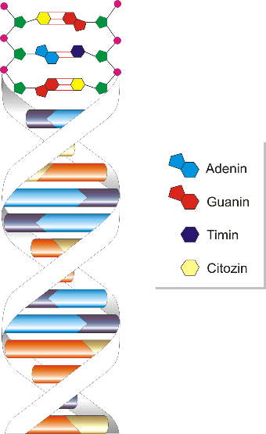
(BIOLOGIJA IN DRUŽBA, BIOKEMIJA, GENETIKA, BIOTEHNOLOGIJA, RAZVRŠČANJE ORGANIZMOV in RAZNOLIKOST ŽIVIH BITIJ)
- Kaj je biologija?
- Naštej panoge in smeri biologije!
- Napiši razliko med temeljno in uporabno znanostjo!
- Kako pripravimo in izvedemo preprost poskus?
- Opiši poskus – Učinek lotosa!
- Kaj je bionika? Napiši primer!
- Kaj je biokemija! (poglej vsa vprašanja o biokemiji v zvezku)!
- Kaj je genetika?
- Kje se nahaja dedna snov – DNA (evkarionti, prokarionti)?
- Kdo je prvi izoliral snov iz celičnih jeder in kako?
- Kdo so osnovni gradniki DNA in kako so sestavljeni?
- Opiši molekulo DNA!
- Kako imenujemo celični delitvi v našem telesu?
- Natančno opiši mejozo in mitozo!
- Kaj je kariogram? Kako prepoznamo človeka z Downovim sindromom na kariogramu?
- Razloži naslednje pojme: diploiden, haploiden, kromosom (telesni, spolni), alel, dominantna lastnost, enogenska in večgenska lastnost, fenotip, genotip, heterozigot,
homozigot, recesivna lastnost!
- Napiši kaj je: dominantni alel, recesivni alel, nepopolno dominantni in kodominantni alel in nariši sheme dedovanja!
- Kdo je bil pionir na področju dedovanja? Opiši njegove raziskave!
- Preuči pet različnih načinov dedovanja pri človeku!
- Kakšna je skupna lastnost vseh gensko spremenjenih organizmov?
- Kakšen pomen ima Escherichia coli, ki vsebuje človeški gen za beljakovino inzulin? Kaj je bilo pred tem?
- Na primeru razloži pripravo cepiva, pripravljenega z genskim inženiringom!
- Napiši prednosti in slabosti GSO v kmetijstvu!
- Naštej še nekaj rastlin in živali, ki so jih gensko spremenili in napiši zakaj so to naredili!
- Kaj so matične izvorne celice in kje jih dobimo? Opiši na čem temelji bioetika!
- Kaj je kloniranje in kaj pri njem nastane?
- Opiši celično kloniranje, kloniranje s pomočjo drobnih delov rastlin in kloniranje z zamenjavo celičnega jedra!
- Kaj je sistematika? Kdo je bil Carl von Linne in zakaj je tako pomemben?
- Izdelaj dvovejnati določevalni ključ, s katerim boš razvrstil vse štiri vrste gob na slikah po zunanjih znakih. V pomoč naj ti bo zgradba gobe – klobuk, trosovnica, bet …)!

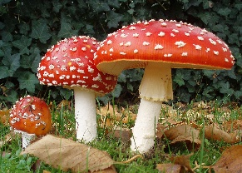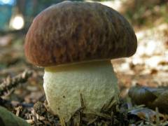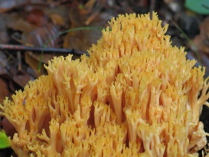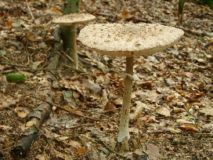
Slika 1 Slika 2 Slika 3 Slika 4

- Še enkrat preglej vsa vprašanja, na katera si odgovoril v poglavju raznolikost živih bitij!

Pri učenju si pomagaj z zvezkom, s spletnim in navadnim učbenikom in z delovnim zvezkom.

